ЯМАЛО-НЕНЕЦКИЙ АВТОНОМНЫЙ ОКРУГ
УПРАВЛЕНИЕ ОБРАЗОВАНИЯ ГОРОДА НОВЫЙ УРЕНГОЙ
МУНИЦИПАЛЬНОЕ АВТОНОМНОЕ ОБЩЕОБРАЗОВАТЕЛЬНОЕ УЧРЕЖДЕНИЕ «СРЕДНЯЯ ШКОЛА «ЗЕМЛЯ РОДНАЯ»
629306, Ямало-Ненецкий автономный округ, город Новый Уренгой,
улица 26 Съезда КПСС, дом 4г
Телефон: +7(3494) 23-27-62, E-mail: Shkola2@nur.yanao.ru

ПЕДАГОГИЧЕСКИЙ ПРОЕКТ
МОДЕЛИРОВАНИЕ УЧЕБНОГО ПРОСТРАНСТВА ДЛЯ РАЗВИТИЯ ПРАКТИЧЕСКИХ НАВЫКОВ УЧАЩИХСЯ

Получателя гранта «Новый учитель Ямала» 2020 года
Забродиной Виктории Васильевны,
учителя биологии МАОУ «СШ «Земля родная»,
г. Новый Уренгой.

Новый Уренгой, 2020г.

СОДЕРЖАНИЕ

ВВЕДЕНИЕ 3
ЭТАПЫ РЕАЛИЗАЦИИ ПРОЕКТА 7
1.ПЛАН МЕРОПРИЯТИЙ ПРОЕКТА 7
2.КРИТЕРИИ ОЦЕНКИ ЭФФЕКТИВНОСТИ ПРОЕКТА 8
3.ВОЗМОЖНЫЕ РИСКИ 9
4.СМЕТА ДЛЯ РЕАЛИЗАЦИИ ПРОЕКТА 10
ЗАКЛЮЧЕНИЕ 11
СПИСОК ЛИТЕРАТУРЫ 13
ПРИЛОЖЕНИЯ 15

ВВЕДЕНИЕ

Актуальность.В настоящее время, в условиях стремительного развития и доступности информационных сетей, классическая система передачи готовых знаний перестает быть главной задачей учебного процесса, снижается функциональная значимость традиционных методов обучения, что приводит к необходимости освоения современных педагогических методов. Федеральный Государственный Образовательный стандарт на первый план выдвигает формирование ключевых компетенций учащихся, которые предполагают активную позицию учащихся в усвоении знаний, а также развитие общеучебных навыков: в первую очередь, практических исследовательских, рефлексивных, самооценочных[1].
Биология относится к одной из тех наук, которая базируется на практическом закреплении теоретических знаний. Лабораторные занятия, включающие в себя проведение опытов, требуют практических умений и навыков школьников: наблюдать, проводить измерения, сопоставлять и подтверждать научные явления, делать выводы. Многочисленные исследования подтверждают, что сформированность практических навыков у учащихся способствует лучшему усвоению знаний, развивает у них творческие способности, логическое мышление, создает внутреннюю мотивацию учебной деятельности в целом[2].
Идея включения учащихся в практическую и исследовательскую деятельность для наиболее эффективного достижения целей обучения имеет давнюю историю, начало которой связано с именами методистов А.Я. Герда, М.М. Стасюлевича, Р.Э. Армстронга и естествоиспытателя Т.Гексли, сформулировавших общую идею исследовательского метода.
Проблема познавательной, самостоятельной, исследовательской деятельности учащихся освещена в работах многих психологов и дидактов - Т.К. Ахаян, А.П. Беляевой, Т.В. Габая, В.В. Давыдова, А.Н. Леонтьева, П.И. Пидкасистого, С.А. Расчетиной, Н.Ф. Талызиной, Г.И. Щукиной и др. Проблеме формирования практических умений посвящены исследования Ю.К. Бабанского, В.А. Сластенина, В.И. Орлова, A.B. Усовой, В.В. Краевского, Н.А. Лошкарева и др. [3],[4],[5],[6],[7],[8],[9],[10].
Однако, несмотря на приоритетность данной проблемы, к настоящему времени опубликовано мало работ, содержащих систему заданий для исследовательской и практической деятельности учащихся по биологии и методические рекомендации по их использованию. Вышесказанное указывает, что проблема содержания и организации исследовательской работы, формирующей практические навыки учащихся, недостаточно разработана и нуждается в дальнейшем исследовании.
Результаты анализа выполнения ВПР, ЕГЭ, ОГЭ по предметам естественнонаучного цикла в 2019 году свидетельствуют о том, что основные компоненты обучения на базовом уровне освоило большинство выпускников, что дает основание считать подготовку по предметам в общеобразовательных учреждениях ЯНАО в целом удовлетворительной.
Однако, проведенный качественный анализ выполнения отдельных заданийэкзаменуемых позволил определить круг проблем, связанных с освоением определенных элементов содержания, выявил затруднения и типичные ошибки, повторяющихся из года в год. Тема «Клетка как биологическая система. Процент выполнения задания ВПР на эту тему «Строение клетки, метаболизм. Жизненный цикл клетки» в 11 классах небольшой (35 %) (не умеют определять органоиды клетки, их строение по изображенному рисунку), ЕГЭ (21,83 %) (задание на установление соответствия (с рисунком и без рисунка)). ОГЭ(24, 75 %)- блок «Признаки живых организмов», на наиболее низком уровне результаты по заданию 22, это задание базового уровня на умение оценивать правильность биологических суждений, ВПР 6 класс(31,19 %)– не знают органоиды клетки (Приложение 1).Реестр затрудненийобучающихся 5-х классов по итогам проведения Всероссийских проверочных работ по биологии за 2020 г. указывает на отсутствие опыта использования методов биологической науки и проведения несложных биологических экспериментов для изучения живых организмов и человека (Приложение 2).
Таким образом, анализ типичных ошибок на ГИА даёт повод говорить о том, что пробелы в знаниях зачастую уходят корнями в 5-6 классы, то есть не хватает базовых знаний, связанных с практическими умениями. Результаты проведенной диагностической работы подтверждают низкую сформированность практических навыков у учащихся (Приложение 3).
Проблема. Низкий уровень сформированности практических навыков школьников при изучении биологии.
Управленческая проблема. В ООП основного общего образования учреждения обозначен запрос на формирование у обучающихся навыков работы с биологическими приборами и инструментами. В сетке часов урочного времени (1 час в неделю) достаточно сложно реализовать данный запрос в связи с ограниченным количеством лабораторных и практических работ [11].
Исследовательская проблема. Учебным планом основного общего образования предусмотрены часы для внеурочной деятельности по биологии, однако, имеющиеся курсы внеурочной деятельности не направлены на формирование практических навыков. Поэтому, в рамках естественнонаучного направления может быть реализован курс «Биотехнология»[12].
Объект исследования. Образовательный процесс, способствующий формированию знаний в области биологии у учащихся 6-х классов общеобразовательной организации.
Предмет исследования. Формирование и развитие практических навыков в общеобразовательной школе среди учащихся 6 классов с помощью курса «Биотехнология».
Исследовательский вопрос / гипотеза. Включение в методику преподавания внеурочной деятельности по биологии основ биотехнологии будет способствовать повышению уровня практических навыков у учащихся.
Цель. Создать образовательную среду, направленную на развитиепрактических навыков школьников.
Задачи:
1.Изучить психолого-педагогическую, предметную и методическую литературу по теме исследования;
2.Создать учебные материалы, направленные на формирование и развитие практических навыков (программа курса внеурочной деятельности для 6 классов по биологии);
3.Включить в календарно-тематическое планирование разработанных программ интерактивные практические работы с применением приобретённого оборудования;
4. Разработать структуру лабораторных занятий, способствующих повышению уровня практических навыков и методические рекомендации по их проведению;
5.Разработать показатели и критерии эффективности реализации педагогического проекта и обеспечить условия их достижения;
6.Повысить уровень познавательной активности и мотивацию у обучающихся для изучения биологии;
7.Повысить качество естественнонаучного образования.
Методы исследования:
Теоретические:
1.Изучение и анализ учебно-методической литературы по теме исследования;
2.Рассмотрение основной нормативно- правовой документации по теме исследования;
3.Анализ результатов ЕГЭ, ОГЭ, ВПР по предмету, анализ реестра затруднений ВПР у обучающихся 5х классов в 2019-2020г;
Практические:
1.Диагностическое тестирование школьников для выявления уровня сформированности практических навыков;
2.Наблюдение;
3. Проведение педагогического эксперимента;
4.Изучение продуктов творческой деятельности школьников;
5.Анализ результатов практической деятельности.
Материал исследования.
Методолого-теоретической основой исследования явились философские положения теории познания, теории формирования и развития личности (К.А. Абульханова-Славская, А.Г. Асмолов, Б.С. Братусь, Л.С. Выготский, В.С. Ильин, А.Н. Леонтьев, А.В. Петровский, С.Л. Рубинштейн и др.)[13],[14],[15], идеи личностно-деятельностного подхода к формированию умений (П.Я. Гальперин, В.В. Давыдов, А.Н. Леонтьев, Н.Ф. Талызина, А.В. Усова и др.)[16], теории моделирования педагогического процесса (В.П. Беспалько, В.В. Краевский, В.М. Монахов и др.)[17],[18], исследования проблемы познавательной, самостоятельной, исследовательской деятельности учащихся (В.И. Андреев, Т.К. Ахаян, Ю.К. Бабанский, А.П. Беляева, Т.В. Габай, В.В. Давыдов, А.Н. Леонтьев.)[19],[20], изучение мотивации и организации исследовательской и практической деятельности учащихся (Б.П. Есипов, М.А. Данилов, М.Н. Скаткин, И.Я. Лернер, М.И. Махмутов, Т.И. Шамова, В.И. Андреев, Л.А. Казанцева, А.И. Савенков и др.)[21].
Научная новизна исследования состоит в использовании методик, ранее не применявшихся к рассматриваемой проблеме, в попытке пересмотра методики преподавания биологии, посредством включения форм и методов развития практических навыковс использованием лабораторного оборудования, мультисенсорного регистратора данных.
Теоретическая значимость исследованиязаключается в том, что в работе происходит процесс отыскания эффективных методов и методик развитияпрактических навыков.
Практическая значимость исследованиязаключается в разработке программы внеурочной деятельности для 6 классов, направленной на формирование практических навыков школьников, которая может быть включена в образовательную практику школы.

ЭТАПЫ РЕАЛИЗАЦИИ ПРОЕКТА
Поисковый (2020 г)
1.Изучить психолого-педагогическую, предметную и методическую литературу по теме исследования;
2.Выявить условия, необходимые для формирования и развития практических навыков;
Подготовительный этап (2020 г)
1.Проанализировать результаты ГИА, ВПР учащихся за 2018-2020гг. на предмет результативности полученных знаний по биологии;
Практический этап (2020-2021гг)
1.Разработать методику для обучения учащихся 6 классов в рамках изучения предмета «Биология», направленную на развитиепрактических навыков;
2.Разработать структуру лабораторных занятий, способствующих повышению уровня практических навыков и методические рекомендации по их проведению;
3.Апробировать разработанную методику в рамках урочной и внеурочной деятельности по биологии;
Аналитический этап (2021 г)
1.Провести мониторинг сформированности развития практических навыков учащихся 6 классов и при необходимости скорректировать методы и формы работы с учётом выявленных в ходе апробации недостатков;
Презентационный этап (2021 г)
1.Обобщить опыт работы на заседании педагогического совета, разместить методические материалы на персональном сайте, транслировать опыт на сайтах педагогических сообществ;
Контрольный этап (2021 г)
1. Проанализировать результаты выполнения проекта (2022 г).

ПЛАН МЕРОПРИЯТИЙ ПРОЕКТА
Таблица 1
План мероприятия проекта

№п/п | Мероприятия | Сроки
1 | Анализ результатов ГИА, ВПР учащихся 5 классов по биологииза 2018-2020 гг. (Приложение 1,2). | Сентябрь-октябрь 2020 г.
2 | Диагностика уровня развития практических навыков у учащихся 6 классов (Приложение 3). | Октябрь 2020 г.
3 | Изучение методической литературы по данной теме | Сентябрь –октябрь 2020 г.
4 | Разработка курса внеурочной деятельности «Биотехнология»(Приложение4). | Октябрь 2020 г.
5. | Разработка структуры лабораторных занятий, способствующих повышению уровня практических навыков и методические рекомендации по их проведению (Приложение 5,6). | Октябрь 2020 г.
5 | Поиск и приобретение необходимого оборудования, методического материала | Октябрь - Ноябрь 2020 г.
6 | Апробация оборудования, обучение детей работе с оборудованием. | Декабрь 2020 г.
7 | Совершенствование методической базы для осуществления проекта | Январь 2021 г.
8 | Параллельное внедрение комплекса уроков (Приложение 7). | Февраль 2021 г.
9 | Проведение ряда лабораторных работ | Январь 2021 г.,Апрель2021г.
10 | Повторная диагностика сформированности практических навыков у обучающихся  (Приложение 8). | Май 2021 г.
11 | Анализ результатов ВПР по биологии за 2021г. в 6 классах | Май – Июль 2021 г.
12 | Составление итогового отчета о реализации проекта. | Сентябрь 2021 г.
13 | Подготовка материала к публикации. | Октябрь 2021 г.
14 | Представление проекта педагогическому сообществу на персональном сайте учителя. | Ноябрь 2021 г.

КРИТЕРИИ ОЦЕНКИ ЭФФЕКТИВНОСТИ ПРОЕКТА
Таблица 2
Показатели и критерии эффективности реализации образовательного проекта

Критерии | Показатели
Повышение показателей уровня сформированности практических навыков у учащихся 6- х классов | Процентная доля учащихся с высоким уровнем выполнения заданий по теме «Клетка, как биологическая система».
Улучшение результатов ВПР по биологии | Достижение улучшенных показателей в части решения заданий по биологии по результатам независимых экспертиз (ВПР).
Повышение мотивации детей к обучению | Увеличение количества обучающихся, изъявивших желание посещать внеурочную деятельность по биологии.
Признание полученных образовательных продуктов педагогической общественностью ЯНАО | Присвоение грифа «Рекомендовано для использования в образовательной системе ЯНАО» разработанным и апробированным образовательным продуктам (проект «Моделирование учебного пространства с целью развития практических навыков учащихся»).

ВОЗМОЖНЫЕ РИСКИ
Таблица 3
План мер по минимизации рисков при внедрении и апробации интегративного курса

Риски | Меры для их минимизации
Незаинтересованность педагогов и учащихся новой формой работы | Распространение идеи использования предложенной методики; публикации в педагогических сборниках, адресная работа с педагогами.
Нехватка времени на разработку методики уроков | Перераспределение времени, расстановка приоритетов, привлечение других специалистов
Ухудшение здоровья детей и взрослых: ослабление зрения, нарушение осанки. | Регламентировать время работы, объем информации должен соответствовать возрасту ученика.  Выполнение требований СанПиН по освещенности в кабинетах.  Проведение физкультминуток.

СМЕТА ДЛЯ РЕАЛИЗАЦИИ ПРОЕКТА
Таблица 4.
Перечень материально – технических средств, приобретённых для реализации индивидуального проекта грантополучателя

Вид оборудования | Кол-во (шт.) | Стоимость каждого предмета  (руб.) | Общая стоимость  (руб.) | Основание для приобретения
Мобильная естественно-научная лаборатория «ЛабДискBioChem» | 1 | 99990 | 99990 | Регистратор данных ЛабДиск специально разработан для изучения естественных наук, что позволит учащимся получить наглядные и достоверные сведения об окружающем мире и  Воздействии внешних  факторов на него. С  помощью мобильной  лаборатории дети смогут выполнять  интересные научные  проекты, что является одной из составляющих  нашего проекта.

ЗАКЛЮЧЕНИЕ
В ходе исследования по проблеме сформированности практических навыков у учащихся были выявлены определенные противоречия, сложившиеся в процессе обучения биологии: между потребностью современного общества в активной самореализации подрастающего поколения и недостаточным уровнем развития практических умений учащихся; между широкими возможностями содержания школьного биологического образования для формирования практических умений и слабой разработанностью методики их развития в образовательном процессе; между потребностями учащихся в самостоятельном добывании знаний и реальностью процесса обучения биологии, методы которого зачастую направлены на сообщение информации в готовом виде и не требуют дополнительных поисковых усилий.
Предложенный нами педагогический проект «Моделирование учебного пространства с целью развития практических навыков учащихся» будет способствовать устранению обозначенных противоречий.

Ожидаемые результаты реализации проекта

Введение курса «Биотехнология» позволит углубить знания школьных курсов биологии, а также будет способствовать развитию практических навыков. Интегративный курс – новый элемент учебного плана, дополняющий содержание профиля, механизм актуализации и индивидуализации процесса обучения. Разработанный курс «Биотехнология» будет служить мотивацией к углубленному изучению биологических знаний. А также, возможно, поможет школьнику определиться со специализацией и понять, какая профессия ему больше подходит.
Так же от внедрения курса ожидается:
– увеличение количества обучающихся, изъявивших желание посещать курсы внеурочной деятельности для 6-х классов;
– повышение показателей в части решения заданий по биологии по результатам независимых экспертиз (ВПР, мониторинги, ОГЭ, ЕГЭ) по ЯНАО.
За счёт обновления материально-технической базы школы (приобретения мобильной естественно-научной лаборатории) ожидается:
– умение объяснять или описывать естественнонаучные явления на основе имеющихся научных знаний, а также прогнозирование изменений;
– умение применять методы естественнонаучного исследования;
–умение интерпретировать данные и использование научных доказательств для получения выводов;
– развитие навыков адекватной само- и взаимооценки, направленных на обеспечение индивидуальной и коллективной ответственности за результат собственных действий,
– развитие общеучебных умений как деятельностной основы безопасного поведения в окружающей среде.
–развитие творческих способностей, логического мышления,
– создание внутренней мотивации учебной деятельности в целом.

Перспективы реализации проекта

– расширение материально-технической базы школы за счёт использования нового ПО;
– использование регистратора данных ЛабДискдля изучения естественных наук, что позволит учащимся получить наглядные и достоверные сведения об окружающем мире и воздействии внешних факторов на него. С помощью мобильной лаборатории дети смогут выполнять интересные научные проекты,овладеют навыками практической деятельности, что является главной составляющейнашего проекта;
– Создание «Школы юного биотехнолога», организованной по принципу сетевого взаимодействия;
– Взаимодействие с ТюмГУ, кафедрой биоинженерии.

СПИСОК ЛИТЕРАТУРЫ
1.Федеральный закон «Об образовании в Российской Федерации» от 29.12.2012 № 273 – ФЗ [Электронный ресурс] //Консультант плюс 1997 – 2017 URL: http://www.consultant.ru/document/cons_doc_LAW_140174/
2.Байбородова, JI.B. Методика обучения биологии: Пособие для учителя / JI.B. Байбородова, Т.В. Лаптева. М.: Гуманит. изд. центр ВЛАДОС, 2017.- 176 с.
3.Давыдов, В.В. Виды обобщений в обучении: Логико-психологические проблемы построения учебных предметов / В.В. Давыдов. М.: Педагогическое общество России, 2000. - 480 с.
4.Леонтьев, А.Н. Деятельность. Сознание. Личность: учебное пособие / А.Н. Леонтьев. М.: Академия, 2018. - 202 с.
5.Мухамбетова, А.Б. Формирование исследовательских умений при изучении проблем в области биологии и экологии / А.Б. Мухамбетова // Методический поиск: проблемы и решения. – 2017. - № 1. - С. 13-17
6.Пидкасистый, П.И. Самостоятельная деятельность учащихся. Дидактический анализ процесса и структуры воспроизведения и творчества / П.И. Пидкасистый М.: Педагогика, 1972. - с. 184.
7. Талызина, Н.Ф. Практикум по педагогической психологии: учебное пособие для студ. выс. пед. уч. завед. / Н.Ф. Талызина. — М.: Академия, 2002. 102 с.
8.Щукина, Г.И. Проблема познавательного интереса в педагогике / Г.И. Щукина. М: Педагогика, 1971. - 32 с.
9.Орлов В.И. Активность и самостоятельность учащихся / В.И. Орлов // Педагогика. 1998. -№ 3.- С. 44-48
10.Краевский, В.В. Общие основы педагогики: Учеб. для студ. высш. пед. учеб. заведений / В.В. Краевский. М.: Издательский центр «Академия», 2013. - 256 с.
11.Основная образовательная программа среднего общего образования (ФГОС) МАОУ «СШ «Земля родная».
12. Учебный план 5-9 классов (ФГОС) МАОУ СШ Земля родная на 2020-2021 учебный год.
13.Выготский, Л.С. Проблема обучения и умственного развития в школьном возрасте / Л.С. Выготский // Избранные педагогические исследования. — М.: Просвещение, 1956. 26 с.
14.Ильин, B.C. Умения и навыки: нерешенные вопросы / B.C. Ильин // Вопросы психологии. 1986. - № 2. - 26 с.
15.Леонтьев, А.Н. Становление психологии деятельности: ранние работы / А.Н. Леонтьев. Под ред. А.А. Леонтьева, Д.А. Леонтьева, Е.Е. Соколовой. -М.: Смысл, 2013.-65 с.
16.Никишов, А.И. Теория и методика обучения биологии / А.И. Никишов. -М.: Колос, 2017. 201 с.
Петровский, А.В. Психология (7-е изд., стер.) / А.В. Петровский М.: Флинта-2016. -512 с. .
17.Мухамбетова, А.Б. К вопросу развития исследовательских умений учащихся в курсе биологии / А.Б. Мухамбетова // Школа будущего. – 2008. - № 1. – С. 77-86.
18.Давыдов, В.В. Виды обобщений в обучении: Логико-психологические проблемы построения учебных предметов / В.В. Давыдов. М.: Педагогическое общество России, 2000. - 480 с.
19.Прилуцкая, С. Самостоятельность — главная черта личности / С. Прилуцкая // Учитель. 2019. - № 5. - 78 с.
20.Русских, Г. А. Развитие учебно-исследовательской деятельности учащихся / Г.А. Русских // Дополнительное образование. 2017. - № 7. -13 с.
21.Савенков, А.И. Исследовательское обучение в теории и образовательной практике XIX в. / А.И.Савенков // Исследовательская работа школьников. 2016. - № 1. - 80 с.
22.Семчук, Н.М. Методические основы воспитания в процессе обучения биологии: Материалы к спецкурсу для студентов-биологов 4 курса. Астрахань: Изд-во Астраханского гос. пед. ун-та, 2019. с. 84.

ПРИЛОЖЕНИЯ

Приложение 1
Качественный анализ выполнения заданий ГИА, ВПР по биологии в средних и старших классах

Приложение 2
Реестр затруднений обучающихся 5-х классов
по итогам проведения Всероссийских проверочных работ по биологии

Номер задания | Содержание задания | Доля выпускников, справившихся с заданием в %
 |  | Результаты ЯНАО |  |  | Результаты г. Новый Уренгой |  |  | Результаты МАОУ «СШ «Земля родная»
 |  | 2018г | 2019г | 2020г | 2018г | 2019г | 2020г | 2018г | 2019г | 2020г
№ 4.1 | Правила работы в кабинете биологии, с биологическими приборами и инструментами | 54,6 | 50,3 | 52,0 | 52,5 | 53,8 | 58,7 | 26,7 | 24,3 | 21,8
№ 4.2 | Правила работы в кабинете биологии, с биологическими приборами и инструментами | 49,5 | 51,8 | 50,3 | 54,0 | 53,6 | 56,8 | 24,6 | 26,8 | 27,3

Приложение 3
Диагностика уровня развития практических навыков
у учащихся 6 классов

Группа обучающихся | Количество  об-ся | Уровень сформированности практических навыков, %
 |  | Низкий | Средний | Высокий
 |  | Октябрь,  2020г. | Октябрь,  2020г. | Октябрь,  2020г.
Экспериментальная  (6г класс) | 26 | 54 | 31 | 15
Контрольная  (6д класс) | 26 | 58 | 31 | 11

Сравнительный анализ первичных данных диагностической работы между испытуемыми экспериментальной и контрольной групп с целью выявления различий в уровне сформированности практических навыков не выявил значимых различий в показателях между учащимися двух классов. В связи с этим учащиеся 6г класса (экспериментальная выборка) и 6д класса (контрольная выборка) по уровню сформированности званий, умений и навыков стали рассматривать как равноценные выборки.
Диагностическая работа включала в себя ряд заданий на знание лабораторного оборудования и правил работы с ним, на установление соответствия между биологическими объектами и их свойствами, на анализ биологического эксперимента. Результаты проведенной диагностики свидетельствуют о том, что у большей половины обучающихся уровень сформированности практических навыков низкий (в экспериментальной группе составляет 54% из числа обучающихся, в контрольной-58%), доля учащихся с высоким уровнем развития практических навыков мала (15% в экспериментальной группе, 11% в контрольной). Результаты диагностики подтверждают необходимость повышения уровня развития практических навыков.

Приложение 4
Программа внеурочного курса по биологии «Биотехнология»
для учащихся 6 классов

Пояснительная записка
«Биотехнология» - это концептуально новый предмет, который не входит в обязательный минимум содержания школьного образования. Однако, согласно ФГОС ООО второго поколения, во внеурочной деятельности по отдельным учебным предметам могут дополнительно включаться другие – в зависимости от уровня подготовки учащихся и сформированности интересов класса
Значимость изучения основ биологических технологий (биотехнологии) в школьном возрасте заключается в том, что в сознании учащихся формируются знания об управляемом и контролируемом получении полезных продуктов для различных сфер человеческой деятельности.
Предложенная рабочая программа внеурочной деятельности по биологии, предполагающая изучение биотехнологических основ, для учащихся пятых классов, является уникальной, и ее ценность заключается не только в широких возможностях курса и многообразию использования информационных технологий обучения, но и в содержательном плане.

Описание места учебного курса в учебном плане.
Предложенный курс занятий рассчитан на один учебный час в неделю (34 ч/учебный год) и включает в себя два вида деятельности: учебно-познавательную и научно-исследовательскую. В рамках I ступени – учебно-познавательной деятельности – учащиеся познают основы биотехнологии, II ступень предусматривает обучение работы с лабораторным оборудованием, выполнение практических, лабораторных и исследовательских работ, участие в конкурсах различного уровня.
Курс проводится на базе конвергентной лаборатории, оснащенной современным оборудованием для проведения научно-исследовательских работ.
Достижению результатов обучения пятиклассников способствует применение деятельностного подхода, который реализуется через использование эффективных педагогических технологий (технологии личностно ориентированного обучения, развивающего обучения, технологии развития критического мышления, проектной технологии, ИКТ). Предполагается использование методов обучения, где ведущей является самостоятельная познавательная деятельность обучающихся: проблемный, исследовательский, программированный, объяснительно-иллюстративный.

ТЕМАТИЧЕСКОЕ ПЛАНИРОВАНИЕ КУРСА «БИОТЕХНОЛОГИЯ»
№ п/п | Тема | Кол-во  часов | Дата
 |  |  | План | Факт
Вводное занятие (1 ч).
1. | Цели и задачи, план работы внеурочных занятий | 1
Биотехнология- наука будущего (6 ч).
2. | Биотехнология, предмет, цели и задачи. | 1
3. | Объекты (биологические системы) биотехнологии.  Прокариоты и эукариоты (работа с микроскопом). | 1
4. | Строение бактериальной, растительной и животной  Клеток (VirtualReality, работа с микроскопом). | 1
5. | Современные методы, основные направления и перспективы развития  Биотехнологии (LabDisk). | 1
6. | Открытия и достижения науки. | 1
7. | Вклад биотехнологий в решение глобальных проблем (л/р «Парниковый эффект»), (LabDisk). | 1
Биотехнология в жизни человека (8 ч).
8. | Роль биотехнологии в улучшении экологической ситуации. Биологическая переработка промышленных отходов. (Участие в акции «Эконур». | 1
9. | Решение кардинальных проблем медицины на основе биотехнологии (LabDisk). | 1
10. | Искусственное клонирование животных(VirtualReality). | 1
11. | Ткани растений и животных(работа с микроскопом). | 1
12. | Искусственное выращивание клеток и тканей, органов человека(VirtualReality). | 1
13 | Криоконсервация организмов.
14. | Биотехнология в пищевой промышленности | 1
15. | Продукты ГМО, особенности создания и роль в современном мире (л/р содержание нитратов в продуктах питания с помощью тест-системы «Нитрат-тест»). | 1
Науки, о которых вы никогда не слышали (5 ч).
16. | Бионика и биомеханика. | 1
17. | Биоинженерия (генная и клеточная). | 1
18. | Биомедицина и биофармацевтика. | 1
19. | Кибернетика и биоинформатика. | 1
20. | Круглый стол «Я и биотехнология».
Занимательные опыты и эксперименты (6 ч).
21. | Приготовление микропрепарата растительной клетки | 1
22. | Питательные среды в микробиологии, приготовление питательной среды для выращивания организмов. | 1
23. | Выращивание колоний и изучение их под микроскопом. | 1
24 | Приготовление микропрепарата дрожжей и изучение его под микроскопом. | 1
25 | Выращивание плесени и изучение ее под микроскопом. | 1
26 | Выращивание сенной палочки | 1
Исследовательская деятельность (7 ч).
27. | Обсуждение и выбор тем исследовательских работ. | 1
28. | Анализ собранной информации по выбранным темам. | 1
29. | Разработка теоретической части исследовательской работы. | 1
30. | Разработка практической части исследовательской работы. | 1
31. | Правила разработки презентаций. Составление презентаций исследовательских работ. | 1
32. | Оформление результатов исследовательской работы. | 1
33. | Защита индивидуальных работ.
Подведение итогов работы (2 ч).
34. | Представление результатов работы | 1
35. | Анализ работы | 1

Приложение 5
Структура лабораторного занятия с указанием основных видов деятельности на каждом этапе занятия
Приложение 6
Методические рекомендации для проведения лабораторных занятий

− оборудование, используемое в ходе лабораторного занятияшкольниками, рекомендуется предоставлять до начала урока, а объекты исследования – на первом этапе его проведения;
− в начале занятия учителю необходимо организовать коллективное внимание школьников и сформировать положительный настрой на работу;
− в процессе проведения инструктажа важно максимально сосредоточить внимание учащихся на содержании инструкции;
− максимальной сосредоточенности школьников на учебном материале можно достичь с помощью и закрепления и проверкиусвоенной информации;
− разъяснение вопросов, возникших на первых этапах проведения работы, целесообразней осуществлять до начала выполнения практических и теоретических заданий;
− на третьем этапе лабораторного занятия рекомендовано оказывать только индивидуальные консультации учащимся, не справляющимся с заданием, исключая организацию коллективного внимания;
− на этапе оформления результатов практической деятельности не следует требовать от учащихся детальных, рисунков или отчетливых схем;
− выполнение теоретических заданий должносопровождаться активизацией когнитивных процессов у учащихся;
− на завершающем этап лабораторного занятия следует направить деятельность учащихся на корректирующую проверку полученных результатов.

Приложение 7
Технологическая карта внеурочного занятия по биологии для 6 классов

Урок на тему: «Биотехнология- наука будущего»
Тип урока. Урок игра
Цель урока: Раскрыть понятие «Биотехнология», понять специфику данного предмета.
Задачи:
Целеполагания учителя:
I. Образовательные
1) Обеспечить усвоение знаний по современным направлениям биотехнологии.
2) Сформировать такое понятие, как биотехнология.
3) Познакомиться с особенностями применения биотехнологии в медицине, сельском хозяйстве, пищевой промышленности.
II. Воспитательные
1) Воспитать бережное отношение учащихся к окружающей среде.
III. Развивающие
1) Вызвать познавательный интерес.
2) Развить умения сравнивать, оценивать и систематизировать информацию
3) Развить способности логического мышления, умения правильно излагать материал.
Целеполагания учащихся:
1. Получить представление о том, что такое биотехнология.
2. Освоить приемы работы с методами биотехнологии.
Оборудование: презентация, микроскопы, микропрепараты, CLASSVR (очки виртуальной реальности), регистратор данных LabDisk, мобильная лаборатория.
ХОД УРОКА
Деятельность учителя | Деятельность учащихся
Организационный этап
Учитель приветствует детей, настраивает на работу.  - Ребята, добрый день! Как ваше настроение? Сегодня нам с вами предстоит пройти увлекательный квест, в ходе которого мы узнаем об одной удивительной науке, которая способна решить многие проблемы человечества. Как вы думаете, с какими проблемами сталкиваются люди в настоящее время?  - Давайте с вами представим, что мы миновали несколько десятков лет и очутились в будущем. Мир выглядит совершенно иначе: люди научились преодолевать неизлечимые заболевания, выращивать ткани и органы человека, выводить растительные культуры, устойчивые к вредителям, а также воспроизводить потомство ни естественным путем, а из пробирки.  - Наша с вами задача узнать, какая наука способна так изменить мир.  - В ходе игры вы будите получаете карточки с заданиями, выполнив которые, вам будут даны подсказки, благодаря которым вы сможете раскрыть все тайны. Перед вами лежит маршрутный лист, который необходимо заполнить в ходе нашего урока. | Учащиеся приветствуют учителя, готовятся к уроку.  Отвечают на поставленный вопрос (нехватка продуктов питания, экологические проблемы, проблемы здравохранения)
Актуализация опорных знаний
- Итак, отправляемся в путешествие, и вы получаете первый конверт с подсказкой о том, что используют ученые в качестве объекта в своей деятельности, а также там вы найдете свое первое задание, выполнив которое, наше с вами путешествие будет продолжено.  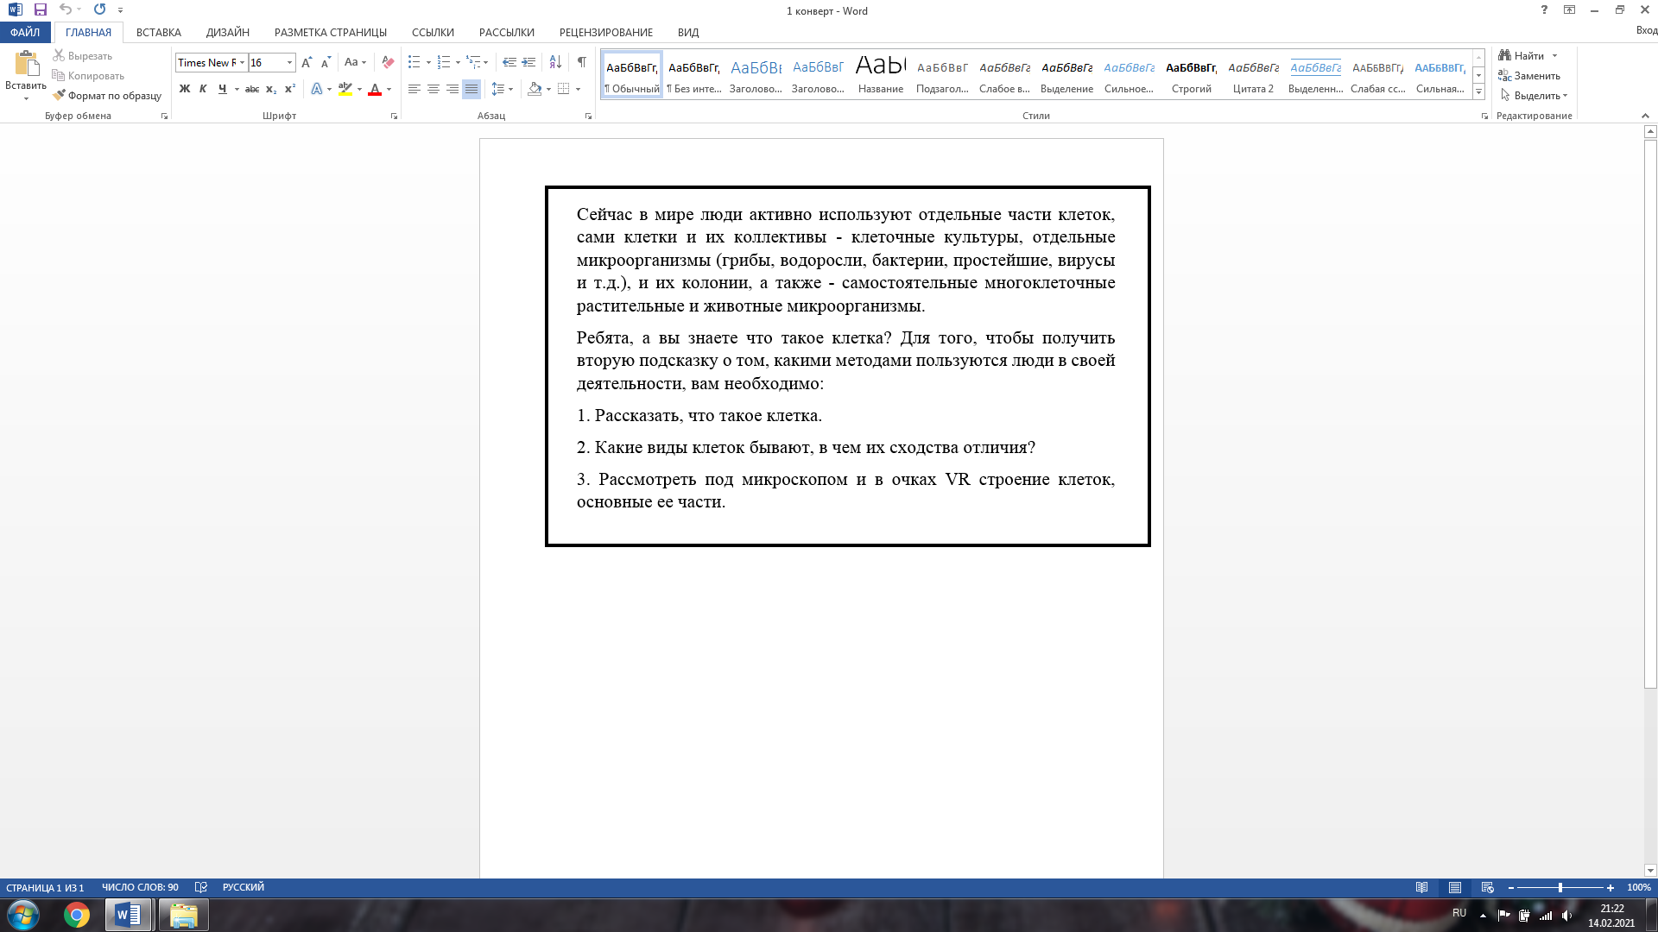  Не забудьте зафиксировать данные в маршрутный лист. | Учащиеся рассказывают о строении клетки, рассматривают ее под микроскопом и в очках VR, комментируют уведенное. Заполняют маршрутный лист
Изучение нового материала
- Отлично! Вы очень быстро справились с этим заданием, и получаете второй заветный конверт.  -Рассмотрев строение клетки, мы можем утверждать, что это единая структура и все в ней взаимосвязано. Клетка не сможет полноценно функционировать, если там будет отсутствовать хотя бы одна из ее частей.  -Ваша задача собрать клетку. Так вы сможете разгадать еще одну тайну о том, с помощью каких методов людям удалось достичь успехов в разных сферах жизни.  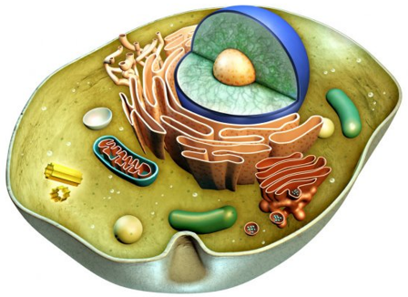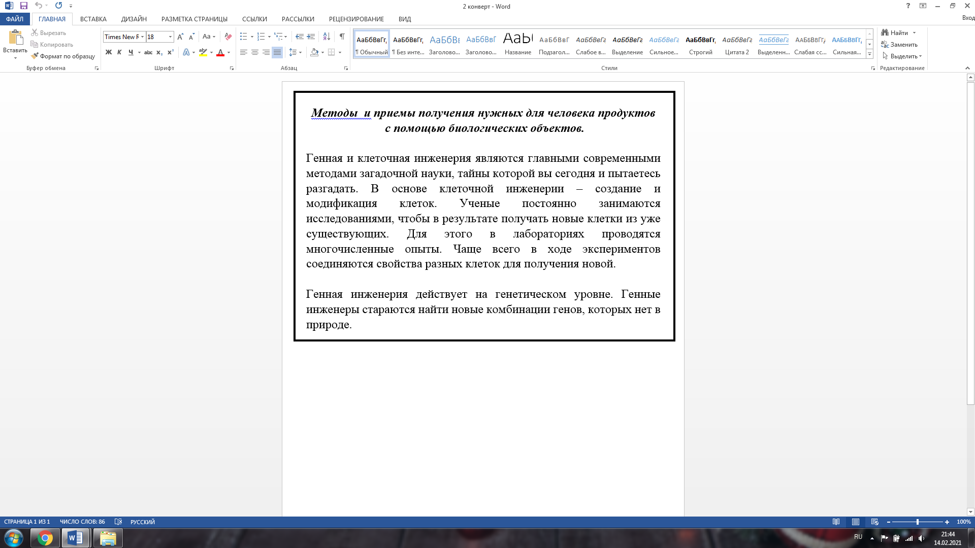  - Задание выполнено успешно! Ребята, а как вы думаете, людям каких профессий важно знать, как устроена клетка? Где эти люди могут применять свои знания?  - Ответы на эти вопросы вы найдете в следующем конверте. Там же содержится следующее задание.  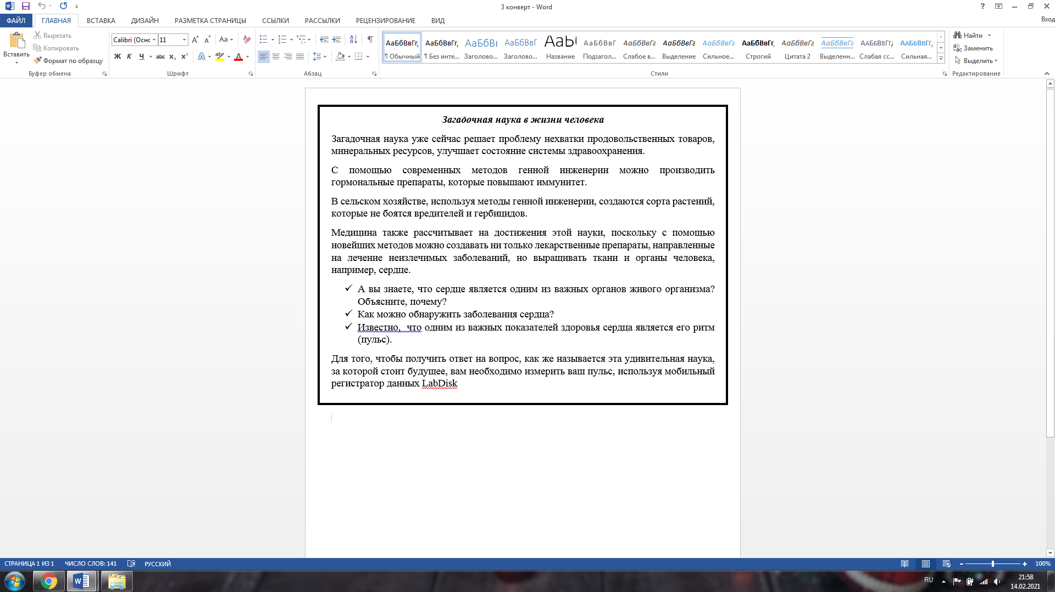  - Итак, наше путешествие подходит к концу. Получив последний конверт, вы сможете узнать, как называется эта современная наука будущего.  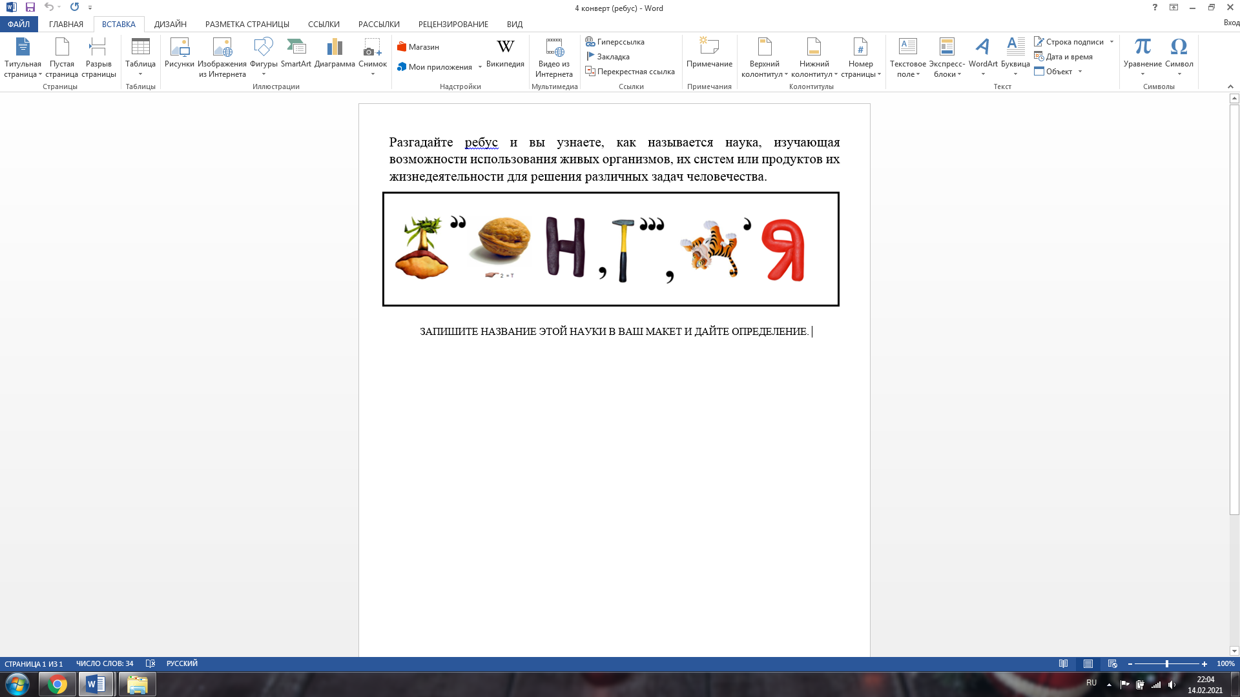 | Учащиеся собирают картинку с изображением клетки, перевернув которую получают подсказку. Изучают методы науки и записывают их в маршрутный лист.  Учащиеся ведут диалог с учителем, выполняют задание «Измерение сердечного ритма» с помощью мобильного регистратора данных LabDisk.  Разгадывают ребус, записывают название науки «Биотехнология» в маршрутный лист.
Закрепление и систематизация знаний
- Сегодня мы познакомились с интересной наукой будущего. В ходе урока вы активно выполняли задания, заполняли маршрутный лист. На этом наше путешествие окончено, но прежде, чем вернуться в настоящее время, вам необходимо обобщить полученные знания и дополнить свой маршрутный лист красочными элементами для того, чтобы вы могли рассказать об этой науке вашим одноклассникам, друзьям и родителям. | Учащиеся оформляют маршрутный лист и защищают его.
Этап подведения итогов урока
- Краткий рассказ учителя о том, почему биотехнологию принято называть наукой будущего.

Приложение 8
Повторная диагностика уровня развития практических навыков
у учащихся 6 классов

Группа обучающихся | Количество  об-ся | Уровень сформированности практических навыков, %
 |  | Низкий |  | Средний |  | Высокий
 |  | Октябрь,  2020г. | Май,  2021г. | Октябрь,  2020г. | Май,  2021г. | Октябрь,  2020г. | Май,  2021г.
Экспериментальная  (6г класс) | 26 | 54 | 42 | 31 | 39 | 15 | 19
Контрольная  (6д класс) | 26 | 58 | 54 | 31 | 35 | 11 | 11

Разработанные методические рекомендации применялись на уроках биологии и во внеурочной деятельности только среди школьников из экспериментальной группы (6г класс) в 2020-2021 учебном году, в контрольной группе занятия проводились с использованием традиционных методик.
Результат повторной диагностики показал, что значимых различий по уровню сформированности практических навыков в экспериментальной и контрольной группе выявлены не были, однако наблюдается тенденция увеличения доли учащихся, повысивших уровень развития навыка. В процессе наблюдения за учащимися на занятиях в экспериментальной группе отмечалось повышение организованной деятельности школьников на всех этапах работы. Согласно полученным результатам, разработанные методические рекомендации к лабораторным занятиям и структура лабораторного занятия с указанием основных видов деятельности способствуют повышению эффективности формирования практических умений и навыков учащихся.

